INFORME DE LA COMISION DE HACIENDA RECAÍDO EN EL PROYECTO DE LEY QUE FLEXIBILIZA LOS REQUISITOS DE ACCESO, INCREMENTA EL MONTO DE LAS PRESTACIONES AL SEGURO DE DESEMPLEO DE LA LEY Nº 19.728 Y ESTABLECE OTRAS MODIFICACIONES QUE INDICA
__________________________________________________________________________

Boletín N° 15990-13

HONORABLE CÁMARA:
La Comisión de Hacienda pasa a informar, en cumplimiento del inciso segundo del artículo 17 de la ley N° 18.918, Orgánica Constitucional del Congreso Nacional, y conforme a lo dispuesto en el inciso segundo del artículo 226 del Reglamento de la Corporación, el proyecto de ley mencionado en el epígrafe, originado en Mensaje de S.E. el Presidente de la República don Gabriel Boric Font, ingresado a tramitación el 5 de junio del año en curso, e informado en primer trámite constitucional y reglamentario por la Comisión de Trabajo y Seguridad Social. La referida iniciativa, se encuentra con urgencia calificada de Suma.

Asistió en representación del Ejecutivo, la Ministra del Trabajo y Previsión Social, señora Jeannette Jara Román junto con el Subsecretario de Previsión Social, señor Claudio Reyes Barrientos y el Jefe del Subdepartamento de Estudios de la Dirección de Presupuestos, señor Pablo Jorquera Armijo. Asimismo, participó en la sesión el Superintendente de Pensiones, señor Osvaldo Macías Muñoz, junto con don Patricio Ayala Villegas, Jefe de la División Desarrollo Normativo.

I.-CONSTANCIAS REGLAMENTARIAS

1.-Artículos conocidos por esta Comisión de Hacienda.
La Comisión Técnica señaló en tal condición al artículo único permanente y a los artículos segundo y cuarto transitorios, por tener sus disposiciones incidencia en materia financiera o presupuestaria del Estado.

2.- Normas de quórum especial:
No hubo en este trámite nuevas normas que calificar.

3.- Artículos modificados:
No hay

4.- Artículos aprobados en los mismos términos propuestos por la Comisión Técnica de Trabajo y Seguridad Social:

El artículo único y los artículos transitorios fueron aprobados en los mismos términos propuestos.

5- Indicaciones declaradas inadmisibles:
No hay

6.- Diputado Informante: Se designó al señor Jaime Naranjo Ortiz.

II.-SÍNTESIS DE LAS IDEAS MATRICES O FUNDAMENTALES
Robustecer, por una parte, el seguro de cesantía como política pública efectiva y sostenible de protección a las trabajadoras y los trabajadores que pierden su empleo, a través de distintos mecanismos que recogen los principios de la seguridad social, especialmente el de solidaridad, y por la otra, entregar ingresos monetarios con cargo a su Cuenta Individual por Cesantía (CIC), facilitar el acceso al Fondo de Cesantía Solidario (FCS), como asimismo, impartir asistencia y capacitación para que puedan enfrentar en mejores condiciones la búsqueda de un futuro laboral.

III.-CONTENIDO DEL PROYECTO DE LEY
El proyecto de ley consta de un artículo único permanente y cinco artículos transitorios, cuyo contenido es el siguiente:

1. Se propone flexibilizar los requisitos de acceso a las prestaciones del Seguro de Cesantía de la Ley N°19.728, del siguiente modo:
-En primer lugar, el proyecto de ley propone disminuir el número mínimo de cotizaciones registradas que permite el acceso a las prestaciones con cargo a la Cuenta Individual por Cesantía, de 12 a 10 en caso de trabajadoras o trabajadores con contrato indefinido o de casa particular (TCP); y de 6 a 5, en el caso de trabajadoras o trabajadores con contrato a plazo fijo.

-Asimismo, se propone disminuir el número de cotizaciones registradas que permite el acceso a las prestaciones con cargo al FCS, de 12 a 10, en los últimos 24 meses anteriores al término de la relación laboral.

2.-Se incrementan los beneficios por cesantía con cargo a la CIC mediante el aumento de tasa de reemplazo del segundo mes de las prestaciones con cargo a la Cuenta Individual por Cesantía, desde 55% a 60% del respectivo promedio de remuneraciones.

3.-Se incrementan los beneficios por cesantía con cargo al FCS mediante el aumento de tasa de reemplazo del segundo mes de beneficio y actualización de los límites inferiores y superiores de las prestaciones para las y los trabajadores con contrato indefinido o TCP. En el caso de trabajadoras o trabajadores con contrato a plazo fijo, se agregan giros cuarto y quinto, quedando su tabla de beneficios con cinco giros mensuales, lo que supone un aumento desde los tres giros actuales.

4.-Vigencia:
Las modificaciones realizadas en el artículo único, N°1, esto es, aquellas relacionadas con la flexibilización de requisitos de acceso a las prestaciones del seguro de cesantía y la mejora en las tasas de reemplazo, tendrán vigencia desde el primer día del mes subsiguiente a su publicación en el Diario Oficial.

5.-Pérdida de empleo en zona declarada de catástrofe
Se incorpora un nuevo Título IV a la Ley N°19.728, que establece menores requisitos de acceso y beneficios especiales del Seguro de Cesantía para los trabajadores que hayan perdido su empleo en una zona declarada en estado de catástrofe por calamidad pública o alerta sanitaria que implique paralización de actividades.

6. Se autoriza un aporte de cargo fiscal para el financiamiento de las prestaciones con cargo al FCS en un régimen permanente, así como también para las prestaciones definidas en el nuevo Título IV (beneficios del FCS durante un estado de catástrofe/alerta sanitaria), con el objetivo de velar por la sustentabilidad del FCS.

7.-Concepto de apresto laboral
Finalmente, se incorpora una modificación al artículo 25 bis, con el fin de reemplazar el concepto de “apresto laboral”, para ampliarlo por uno que incluya intermediación laboral, buscando aumentar las posibilidades de empleabilidad de las personas beneficiarias, y otorgarle de este modo una mayor eficacia a la norma que hoy en día resulta restrictiva, otorgando al Servicio Nacional de Capacitación y Empleo la administración y fiscalización de los mencionados programas financiados con el Fondo de Cesantía Solidario.

IV.- INCIDENCIA EN MATERIA FINANCIERA O PRESUPUESTARIA DEL ESTADO

Informe financiero
El informe financiero N° 118, de 5 de junio del año en curso elaborado por la Dirección de Presupuestos del Ministerio de Hacienda, señala lo siguiente:

1.-Respecto a las prestaciones con cargo a la Cuenta Individual por Cesantía (CIC):
-Se rebaja el requisito de la letra b) del artículo 12, de 12 a 10 cotizaciones para trabajadores con contrato a plazo indefinido y trabajadores de casa particular; y de 6 a 5 cotizaciones para trabajadores a plazo fijo o por obra.
-Se incrementa la tasa de reemplazo del segundo giro con cargo a la CIC de 55% a 60% para todo tipo de contrato.

2.-Respecto a las prestaciones con cargo al Fondo de Cesantía Solidario (FCS):
-Se rebaja el requisito de la letra a) del artículo 24, de 12 a 10 cotizaciones en los últimos 24 meses, manteniendo el requisito de las tres últimas cotizaciones continuas con el mismo empleador.
-Se incrementa la tasa de reemplazo del segundo giro para los trabajadores con contrato indefinido o de casa particular, de 55% a 60%. Para trabajadores con contrato a plazo fijo, se mejora la tasa de reemplazo del primer giro, de 50% a 60% y añaden dos giros adicionales, cuarto y quinto, con un porcentaje de cálculo de 30%.

Sustentabilidad del Fondo de Cesantía Solidario
Para resguardar la sustentabilidad del Fondo de Cesantía Solidario, se establece un aporte fiscal para cuando el valor del Fondo sea inferior a 19 millones de unidades tributarias mensuales (UTM). Este aporte no podrá ser superior a 5 millones de UTM. Los recursos fiscales aportados deberán ser reintegrados al Fisco en un plazo que no podrá exceder los 10 años contado desde la fecha del respectivo aporte. Para garantizar el reintegro de los recursos se deberá efectuar, con anticipación a la entrega del aporte fiscal, un estudio actuarial que determine la sustentabilidad del Fondo considerando los recursos fiscales aportados y su devolución estimados. Si el estudio determinara que el Fondo de Cesantía Solidario no es sustentable, no se podrá realizar el aporte fiscal.

-Se flexibilizan los instrumentos de inversión para el Fondo de Cesantía integrado por las cuentas individuales, permitiendo que hasta un 5% del valor del Fondo se invierta en activos alternativos.

-Se flexibilizan los requisitos y se mejoran los beneficios en hasta dos prestaciones en- caso que se declare estado de excepción constitucional de catástrofe por calamidad pública o una alerta sanitaria que implique la paralización de actividades en todo o parte del territorio del país.
-Se reemplaza el concepto de apresto al que hace referencia el artículo 25 bis, reemplazándolo por "medidas para la intermediación y habilitación laboral", para ampliar las medidas a financiar con cargo al Fondo que permitan facilitar la reinserción laboral de las personas cesantes beneficiarias del FCS.

EFECTOS SOBRE EL PRESUPUESTO FISCAL
Las prestaciones que regula el proyecto de ley son financiadas con cargo a la Cuenta Individual de Cesantía y al Fondo Solidario de Cesantía de la ley Nº 19.728, que establece un Seguro de Desempleo, según corresponda.
En relación con el aporte fiscal que se compromete para resguardar la sustentabilidad del Fondo de Cesantía Solidario, el proyecto de ley señala que dichos recursos deberán ser reintegrados al Fisco en un plazo máximo de 10 años, aplicando una tasa de interés equivalente a la tasa de endeudamiento del Fisco a igual plazo. Para asegurar el reintegro de los fondos, se establece la obligación de realizar un estudio actuaria! con anticipación a la entrega del aporte. Ello implica que, al tratarse de un préstamo, no se afecta el patrimonio neto del Fisco.
La modificación del artículo 25 bis, que amplía el concepto de apresto laboral, no involucrará mayores recursos, ya que mantiene el límite de 2% del saldo total del FCS que se puede destinar a estos programas. Los reportes de evaluación a los que hace alusión el artículo serán elaborados por el Servicio Nacional de Capacitación y Empleo (SENCE) con cargo a la dotación y recursos vigentes contemplados en la Ley de Presupuestos del Sector Público.
Finalmente, la Superintendencia de Pensiones según lo mandatado por la Ley, evacuó con fecha 2 de junio del presente año, su respectivo "Informe de Sustentabilidad de los Fondos de Cesantía" que analiza las modificaciones que propone esta iniciativa legal, donde se concluye que no se compromete su sustentabilidad a largo plazo.
En consecuencia, las modificaciones propuestas no irrogan un mayor gasto fiscal.

V.-ACUERDOS ADOPTADOS EN ESTE TRÁMITE

La Comisión recibió a la Ministra del Trabajo y Seguridad Social, señora Jeannette Jara Román.
Comenzó su presentación entregando una serie de antecedentes. La Ley N° 19.728, que establece un seguro obligatorio de cesantía en favor de los trabajadores dependientes regidos por el Código del Trabajo, tiene el objetivo de aminorar las dificultades que enfrentan las trabajadoras y los trabajadores que pierden su empleo, a través de distintos mecanismos, entre los que se encuentran la entrega de ingresos monetarios con cargo a su Cuenta Individual por Cesantía (CIC), el acceso al Fondo de Cesantía Solidario (FCS), la asistencia para la búsqueda de un nuevo trabajo y la entrega de capacitaciones.

El Seguro, que recoge los principios de la Seguridad Social, especialmente el de solidaridad, es una herramienta de protección esencial ante la contingencia del desempleo. A modo de ejemplo, de acuerdo a lo informado por la Superintendencia de Pensiones en su último Informe Mensual del mes de mayo de este año, en abril del año 2023 la cantidad de solicitudes aprobadas alcanzó las 115.743, lo que significó un alivio también a las familias de trabajadores y trabajadoras, las que se pueden ver afectadas por esta compleja situación.

En este contexto, el presente proyecto de ley busca robustecer el seguro de cesantía como herramienta de política pública efectiva, solidaria y sostenible. Esta propuesta adquiere gran relevancia en el complejo escenario económico global que, por diversas causas, ha obligado a enfrentar, entre otros desafíos, el fenómeno inflacionario y la recuperación en el empleo, lo que repercute en la vida de las y los trabajadores y sus familias. En este escenario, es fundamental entregar protección, bajo el ideal del trabajo decente, no sólo desde la perspectiva del fomento y generación de empleos de calidad, sino que también para los periodos de cesantía.

Finalmente, señaló que también existió un acuerdo entre este Gobierno y la Central Unitaria de Trabajadores (CUT), en el marco de las negociaciones para fijar el salario mínimo que se llevaron a cabo en el mes de abril de este año, con la finalidad de fortalecer la empleabilidad de las y los trabajadores, protegiéndolos ante el desempleo, para lo que se comprometió el ingresar este proyecto de ley, que flexibiliza los requisitos de acceso al Seguro de Cesantía, permitiendo que más trabajadores y trabajadoras accedan a este.

Se refirió a continuación a la tramitación legislativa de este proyecto de ley. El proyecto ingresó el 5 de junio de 2023 en la Cámara de Diputados. Pasó a las Comisiones de Trabajo y Seguridad Social y a la Comisión de Hacienda en lo que corresponda. Durante la tramitación en primer trámite se recibió en sus sesiones al Señor Hugo Cifuentes Lillo, Presidente de la Comisión de Usuarios del Seguro de Cesantía. El proyecto fue aprobado en general y en particular en sesión ordinaria del día 5 de julio de 2023, por 9 votos a favor, ninguno en contra y ninguna abstención. El proyecto se encuentra actualmente en la Comisión de Hacienda de la Cámara, donde se deberá discutir lo relativo a su artículo único como respecto a los artículos segundo y cuarto transitorios, los que a juicio de la Comisión de Trabajo requieren ser conocido por la Comisión de Hacienda por tener sus disposiciones incidencia en materia financiera o presupuestaria del Estado.

En seguida detalló los fundamentos de la iniciativa legal:

1) Flexibilización de los requisitos de acceso al seguro de cesantía y el aumento de sus tasas de reemplazo: De este modo, el presente proyecto de ley busca aumentar la cobertura para todos los trabajadores y trabajadoras, y mejorar los beneficios para las y los trabajadores con contratos, ya sea indefinido, trabajadores y trabajadoras de casa particular, o contratados a plazo fijo.
2) Mejora de las prestaciones y flexibilización de los requisitos de acceso al Seguro de Cesantía en caso de estado de excepción constitucional de catástrofe por calamidad pública, o alerta sanitaria que implique la paralización de actividades en todo o en parte del territorio de una región, bajo las condiciones que indica: Considerando la experiencia reciente de la pandemia generada por el COVID-19, y previendo otros sucesos o contingencias que podrían tener efectos en el empleo, se propone actualizar las atribuciones de la autoridad para reaccionar frente a escenarios que afecten a las familias trabajadoras.
3) Mejoras en la empleabilidad y reinserción laboral: En la línea de la Agenda de Productividad presentada por el Ejecutivo, para impulsar el crecimiento y dinamización de la economía, uno de los ejes es mejorar la empleabilidad de las y los trabajadores del país. En este contexto, se observa que en el artículo 25 bis de la ley N°19.728, el concepto de “apresto laboral” resulta limitado y restringe el uso de los fondos para aprestos básicos y capacitaciones, por los alcances del concepto, pero el intermediar laboralmente a una persona para que consiga empleo requiere de muchas más funciones.

Tras lo anterior, se refirió al contenido del proyecto:
1. Se propone incrementar las tasas de reemplazo de las prestaciones con cargo a la Cuenta Individual de Cesantía (CIC).
2. Se propone incrementar las tasas de reemplazo y los límites mínimos y máximos de las prestaciones con cargo al Fondo de Cesantía Solidario (FCS).
3. Se propone flexibilizar los requisitos de acceso a las prestaciones del Seguro de Cesantía de la Ley N°19.728.
4. Se incorpora un nuevo Título IV a la Ley N°19.728, que establece menores requisitos de acceso y beneficios especiales del Seguro de Cesantía para los trabajadores que hayan perdido su empleo en una zona declarada en estado de catástrofe por calamidad pública o alerta sanitaria que implique paralización de actividades.
5. Se autoriza un aporte de cargo fiscal para el financiamiento de las prestaciones con cargo al FCS en un régimen permanente, así como también para las prestaciones definidas en el nuevo Título IV (beneficios del FCS durante un estado de catástrofe/alerta sanitaria), con el objetivo de velar por la sustentabilidad del FCS.
6. Finalmente, se incorpora una modificación al artículo 25 bis, con el fin de reemplazar el concepto de “apresto laboral”, para ampliarlo por uno que incluya intermediación laboral, buscando aumentar las posibilidades de empleabilidad de las personas beneficiarias, y otorgarle de este modo una mayor eficacia a la norma que hoy en día resulta restrictiva, otorgando al Servicio Nacional de Capacitación y Empleo la administración y fiscalización de los mencionados programas financiados con el Fondo de Cesantía Solidario.
Tratándose de los artículos transitorios, explicó lo siguiente:
1°. Las modificaciones realizadas en el artículo único, esto es, aquellas relacionadas con la flexibilización de requisitos de acceso a las prestaciones del seguro de cesantía y la mejora en las tasas de reemplazo, tendrán vigencia desde el primer día del mes subsiguiente a su publicación en el Diario Oficial.
2°. Los afiliados que con anterioridad a la fecha de entrada en vigencia de la presente ley hubieren presentado una solicitud para recibir prestaciones por cesantía, que hubiera sido aceptada, habiéndose o no iniciado el pago de tales prestaciones, tendrán derecho a que un máximo de dos de las prestaciones no pagadas sean recalculadas conforme a las disposiciones de la presente ley.
3°. Respecto de los estados de excepción constitucional de catástrofe por calamidad pública o alerta sanitaria, que se encuentren vigentes a la fecha de entrada en vigencia de esta ley, para los efectos de la flexibilización de requisitos y los beneficios mejorados establecidos en la presente ley, deberá entenderse que el primer mes de vigencia del respectivo acto o declaración de la autoridad competente, corresponde al primer mes de vigencia de la ley.
4°. Podrá acceder a una retribución adicional a la que se refiere el artículo 30 de la ley N° 19.728, únicamente la Sociedad Administradora de Fondos de Cesantía cuyo contrato fue aprobado mediante el decreto supremo N° 65, de 2022, de los Ministerios de Hacienda y del Trabajo y Previsión Social, que aprueba contrato de administración régimen de seguro de cesantía con la Sociedad Administradora de Fondos de Cesantía Chile III S.A. Lo anterior, por cuanto dicha sociedad evaluó su proyecto sin considerar esta ley y las modificaciones que produce. La retribución adicional se plantea sólo respecto de los mayores recursos pagados por el Fondo de Cesantía Solidario.
5°. El Servicio Nacional de Capacitación y Empleo deberá elaborar el primer reporte anual a que se refiere el inciso final del artículo 25 bis, durante el primer trimestre del año 2024, y el reporte adicional que debe emitirse cada tres años, regulado en el mismo inciso, deberá ser elaborado por primera vez en el primer trimestre del año 2027.

A continuación, expuso ante la Comisión el Superintendente de Pensiones, señor Osvaldo Macías Muñoz, conforme a la siguiente presentación:

1. Propuesta de modificaciones al Seguro de Cesantía
Mejora acceso: nuevos requisitos de acceso en régimen
Se disminuyen los requisitos de acceso a las prestaciones del Seguro de Cesantía de la ley N°19.728.
a) Disminución del número mínimo de cotizaciones registradas que permite el acceso a las prestaciones con cargo a la Cuenta Individual de Cesantía (CIC), desde 12 a 10, en caso de trabajadores con contrato indefinido o trabajadores de casa particular (TCP); y de 6 a 5, en el caso de trabajadores con contrato a plazo fijo.
b) Disminución del requisito del número de cotizaciones registradas que permite el acceso a las prestaciones con cargo al Fonde de Cesantía Solidario (FCS), desde 12 a 10, en los últimos 24 meses anteriores al término de la relación laboral.
Mejora prestaciones: nuevas prestaciones en régimen
1. Se incrementan los beneficios por cesantía con cargo a la CIC: Aumento de tasa de reemplazo del segundo mes de las prestaciones con cargo a la Cuenta Individual de Cesantía (CIC), desde 55% a 60% del respectivo promedio de remuneraciones.
2. Se incrementan beneficios por cesantía con cargo al FCS:
a) Trabajadores con contrato indefinido y TCP: aumento de tasa de reemplazo de segundo mes de beneficio y actualización de los respectivos límites mínimo y máximo.
b) Trabajadores con contrato a plazo fijo: aumento de tasa de reemplazo del primer mes de beneficio (desde 50% a 60%) y se agregan giros cuarto y quinto (30% ambos), quedando su tabla de beneficios con cinco giros mensuales (aumento desde los tres giros actuales).
Acceso y prestaciones especiales por estado de catástrofe por calamidad pública o alerta sanitaria que implique paralización de actividades
Se incorpora un nuevo Título IV a la Ley N° 19.728, que establece menores requisitos de acceso y beneficios especiales del Seguro de Cesantía para los trabajadores que hayan perdido su empleo en una zona declarada en estado de catástrofe por calamidad pública o alerta sanitaria. De acuerdo a lo anterior, el proyecto considera ajustes automáticos durante los primeros dos meses de catástrofe/alerta sanitaria:
1. Disminución especial de los requisitos de acceso a las prestaciones del Seguro de Cesantía de la ley N° 19.728.
a) Disminución del requisito del número de cotizaciones registradas que permite el acceso a las prestaciones con cargo a la CIC, desde 10 a 8, en caso de trabajadores con contrato indefinido o TCP; y de 5 a 4, en el caso de trabajadores con contrato a plazo fijo.
b) Disminución del requisito del número de cotizaciones registradas que permite el acceso a las prestaciones con cargo al FCS, desde 10 a 8, en los últimos 24 meses anteriores al término de la relación laboral.
Acceso y prestaciones especiales por estado de catástrofe por calamidad pública o alerta sanitaria que implique paralización de actividades
2. Mejora de tasas de reemplazo, hasta por dos prestaciones mensuales, con cargo a la Cuenta Individual de Cesantía (CIC), respecto de ley en régimen.
3. Tablas especiales de beneficios mejorados, hasta por dos prestaciones mensuales, con cargo al Fondo de Cesantía Solidario (FCS), respecto de ley en régimen.
4. Para los trabajadores que estén percibiendo su último giro con cargo al FCS durante el mes de inicio de vigencia del estado de catástrofe o alerta sanitaria que implique paralización de actividades y el mes siguiente a éste, tienen derecho a percibir 2 giros adicionales (con tasa 30% de la remuneración promedio).
Propuesta de reforma al SC: disminución de requisitos de acceso
Se propone disminuir los requisitos de acceso a las prestaciones del Seguro de Cesantía de la ley N° 19.728.
Tabla 1. Requisitos actuales y propuestos para acceso a prestaciones con cargo a la CIC y FCS

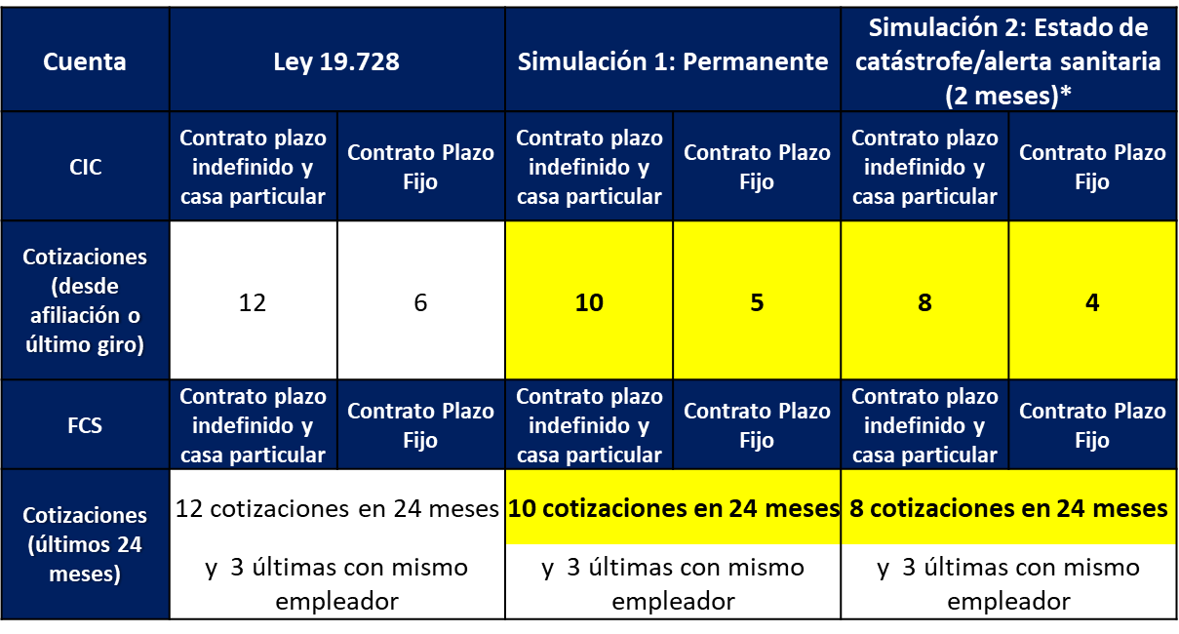

(*) Se disminuyen los requisitos de manera similar a la Ley 20.829 (abril 2015) para trabajadores de ciertas regiones (aluviones). Esta flexibilización se supone cada 2 años considerando una catástrofe en noviembre y diciembre, partiendo desde 2024. Se ajusta sólo a aquellos que perdieron su trabajo debido a la catástrofe/alerta sanitaria (suponiendo caída de cotizantes de 7%).

Tabla 2. Perfil de prestaciones con cargo a la CIC

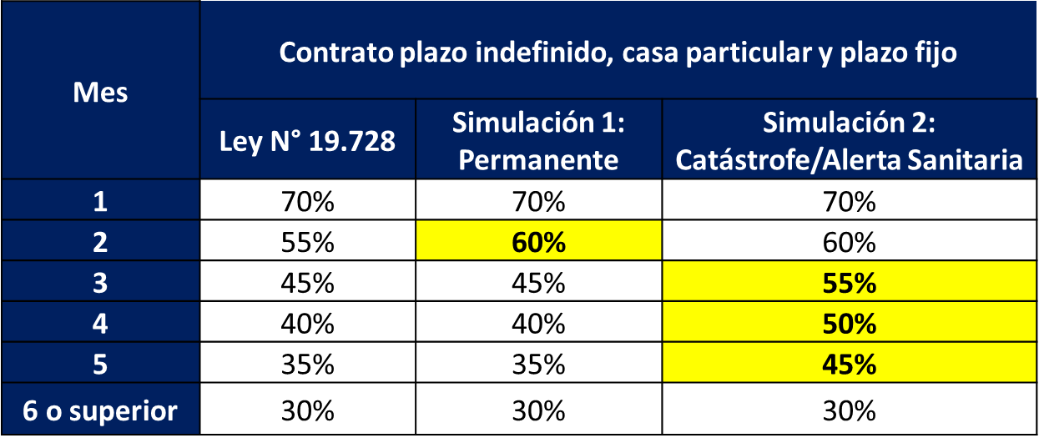

Tabla 3a. Perfil de prestaciones con cargo al FCS, trabajadores con contrato indefinido y de casa particular

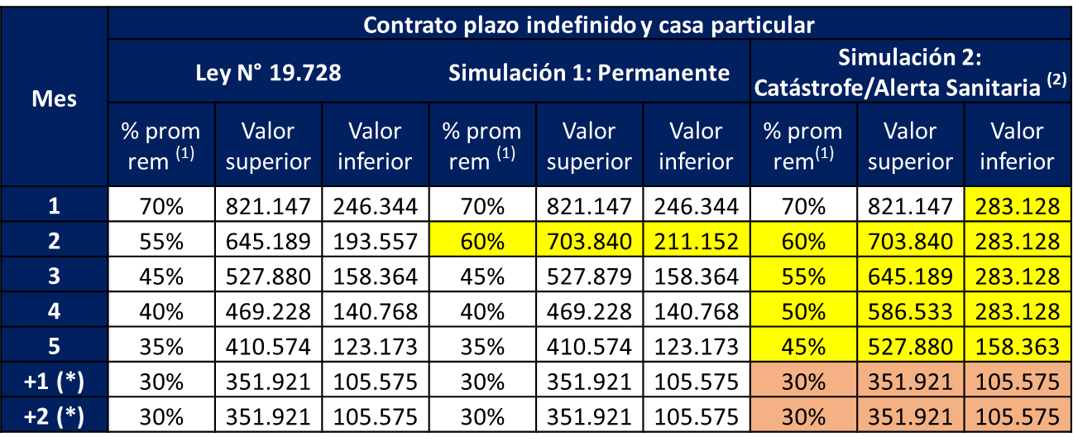

(1) Porcentaje del promedio de remuneraciones. (2) Aumento de TR, límites superior e inferior consistente con LPE.
(*) Giros condicionados por alta cesantía nacional. En la Simulación 2, se les paga beneficios de “catástrofe” de un 30% a los beneficiarios en pago que se encuentren en su último giro en el mes anterior al inicio de la catástrofe simulada.

Tabla 3b. Perfil de prestaciones con cargo al FCS, trabajadores con contrato a plazo fijo
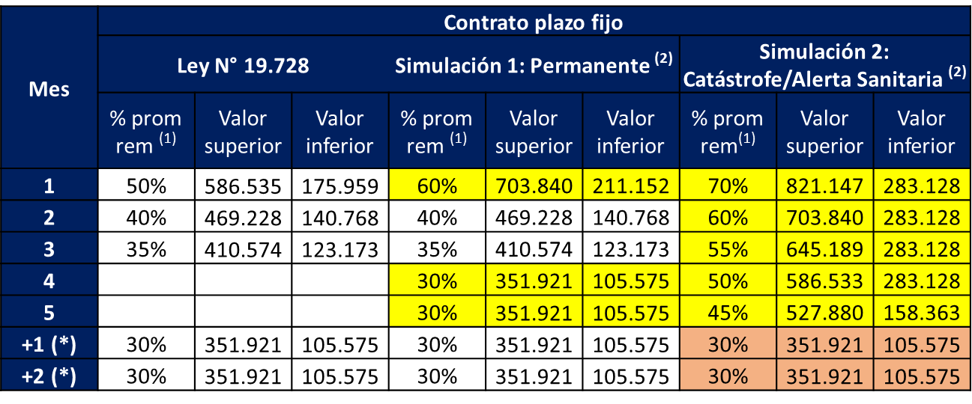

(1) Porcentaje del promedio de remuneraciones. (2) Aumento de TR, límites superior e inferior consistente con LPE.
(*) Giros condicionados por alta cesantía nacional. En la Simulación 2 se les paga beneficios de “catástrofe” de un 30% a los beneficiarios en pago que se encuentren en su último giro en el mes anterior al inicio de la catástrofe simulada.

Activos Alternativos (AA) en el Fondo de Cesantía (CIC)
- Mayor diversificación y eficiencia al Fondo:
- Se agrega una clase de activo que aporta al portafolio en términos de mayor retorno y menor volatilidad, lo cual permite la posibilidad de obtener un portafolio más eficiente en términos de riesgo-retorno.
- Experiencia en el Fondo de Cesantía Solidario (FCS, 2017):
- Activos Alternativos (AA) fueron autorizados para el FCS y su incorporación al portafolio de inversiones ha sido positiva en términos de retorno.
- Mitigación de Riesgo de liquidación de AA:
Los futuros desembolsos de los fondos de cesantía que sean autorizados por ley, si son de gran magnitud, podrían disminuir su valor, generándose una sobre exposición no deseada a esta clase de activos. Lo anterior, se constituye en un riesgo, puesto que eventualmente podría obligar a la venta anticipada de AA, generándose pérdidas para el fondo. Para mitigar este riesgo, la Sociedad Administradora podrá efectuar transferencias de instrumentos de la letra n) del inciso segundo del artículo 45 del D.L. N° 3.500, de 1980, entre sus Fondos, sin recurrir a los mercados formales. Las transferencias tendrán lugar a los precios que se determinen, según lo señalado en el artículo 35 del citado decreto ley.
La propuesta consiste en:
Modificación del Párrafo 9°, artículos 58 A y 58 B, autorizando la inversión del fondo CIC en AA y estableciendo un rango del límite máximo de hasta un 5% del valor de fondo, al igual como actualmente la ley lo autoriza para el FCS. Dentro de este límite máximo, corresponde al Banco Central la fijación del límite, previo informe de la Superintendencia de Pensiones.
Otros contenidos del proyecto de ley:
1. Modificación al artículo 25 bis: Se reemplaza concepto de apresto laboral por “diferentes medidas para la intermediación y habilitación laboral, para facilitar la reinserción laboral” de las personas cesantes que se encuentren percibiendo las prestaciones del artículo 25, esto es beneficiarios del FCS. Tales programas podrán ser ejecutados por las Oficinas de Información Laboral del artículo 73 de la ley N° 19.518, la Red de Intermediación Laboral, y por entidades privadas, que cumplan con los requisitos que establezca el Reglamento. Lo anterior, sujeto siempre al límite del 2% del valor de FCS, incorporando a la vez, mayor institucionalidad en el uso de estos recursos y evaluación de los programas. A cargo de SENCE se establece la elaboración de un reporte adicional de evaluación y funcionamiento de los programas cada tres años.
2. Se autoriza un aporte de cargo fiscal para el financiamiento de las prestaciones con cargo al FCS en un régimen permanente, así como también para las prestaciones definidas en el nuevo Título IV (beneficios del FCS durante un estado de catástrofe/alerta sanitaria), con el objetivo de velar por la sustentabilidad del FCS. El aporte se podría activar siempre que el valor del FCS disminuya de cierto monto establecido en la ley y queda sujeto a que un estudio concluya que el FCS es sustentable luego de efectuado el aporte y pueda posteriormente reintegrarlo al
Fisco.
Otros contenidos del PdL
3. Vigencia
a) Las modificaciones relacionadas con la flexibilización de requisitos de acceso a las prestaciones del seguro de cesantía y la mejora en las tasas de reemplazo, tendrán vigencia desde el primer día del mes subsiguiente a su publicación en el Diario Oficial.
b) Las modificaciones relacionadas con Activos Alternativos, regirán después el primer día del séptimo mes siguiente de publicada la ley en el Diario Oficial (seis meses para modificar el RI, interviene el Banco Central y la Subsecretaría de Hacienda).
c) El Servicio Nacional de Capacitación y Empleo deberá elaborar el primer reporte anual a que se refiere el inciso final del artículo 25 bis, durante el primer trimestre del año 2024, y el reporte adicional que debe emitirse cada tres años, regulado en el mismo inciso, deberá ser elaborado por primera vez en el primer trimestre del año 2027.

2. Sustentabilidad del Fondo de Cesantía
Solidario (FCS)
Sustentabilidad del Fondo de Cesantía Solidario (FCS)
• Se evalúa el impacto de las alternativas de reformas al seguro de cesantía suponiendo comienzan en julio de 2023.
• Todas las simulaciones incluyen una crisis de empleo y financiera con inicio en julio 2023 (1 año la crisis de empleo y 2 años la financiera, con parámetros habituales de modelo estándar).
• La tasa de uso FCS para el periodo 2016-2019 fue de 47%. A partir de abril 2020, esta ha registrado un aumento sostenido, situándose en torno a 70% para el periodo abril 2020 – marzo 2023 (excluyendo el periodo de vigencia de la Ley N° 21.263). Se simula el siguiente escenario de tasa de uso del FCS:
– Tasa de uso 70%: del total de personas elegibles a financiar beneficios de cesantía con cargo al Fondo de Cesantía Solidario (FCS), 70% pide el beneficio con cargo al FCS.
• Se presentan los resultados de las simulaciones las cuales incluyen la reforma de pensiones ingresada al Congreso el 7 de noviembre de 2022 (Seguro de Lagunas).
Sustentabilidad del Fondo de Cesantía Solidario (FCS)
Activación transitoria automática por catástrofe o alerta sanitaria que implique paralización de actividades
• Entre 2010 y 2023 se emitieron decretos por catástrofe (tales como aluviones, inundaciones, terremotos, incendios, entre otros) y/o alerta sanitaria que implicaron paralización de actividades, con una frecuencia aproximada de dos años.
• Se simula una catástrofe y/o alerta sanitaria cada dos años, en los meses de noviembre y diciembre a partir de 2024.
• Con el objetivo de simular esta crisis, se incorpora una caída simulada del 7% en cotizantes a nivel nacional, que resulta en un aumento de beneficiarios respecto del mes inmediatamente anterior a la catástrofe del orden de 40% (a modo de referencia, para el terremoto de 2010 el aumento en beneficiarios fue de 42% para los meses en que se flexibilizaron requisitos de acceso al SC).
• Respecto de los pagos adicionales para beneficiarios que se encuentren en su último giro, se considera una muestra del 32% de los beneficiarios en pago totales del país y se imputan dos giros adicionales para quienes se encuentren en su último pago (a modo de referencia, la Región Metropolitana concentra a alrededor del 43% de los beneficiarios en pago del país).

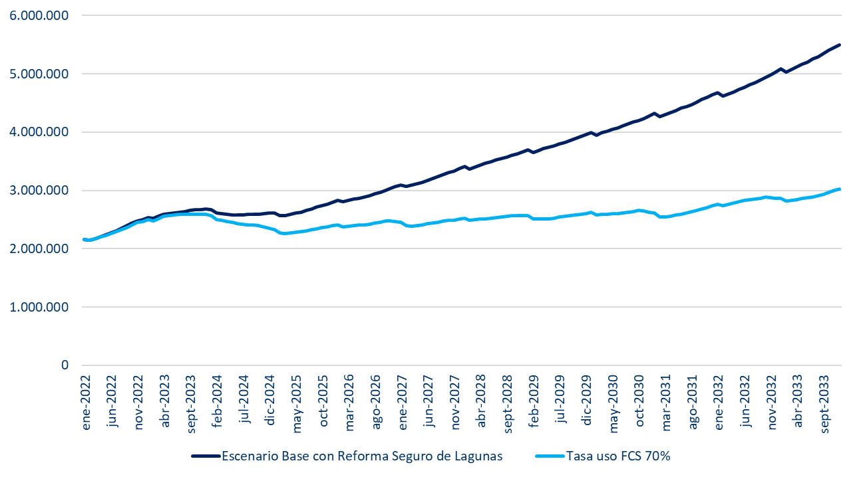

El patrimonio del FCS es sustentable en el mediano y largo plazo para el escenario de tasa de uso FCS de 70%, iniciando una senda de crecimiento positivo a partir de abril de 2025.
El nivel de patrimonio FCS al final del horizonte de proyección (diciembre 2033) es 45% más bajo que el nivel registrado en el escenario base con seguro lagunas.

3. Aumentos potenciales de beneficiarios/as y beneficios
Evaluación para reforma que aumenta cobertura y mejora beneficios en forma permanente
Aumento de beneficiarios/as y beneficios
Beneficiarios potenciales inmediatos cubiertos por este PDL, por disminución de requisitos de acceso (actualmente sin cotizaciones)

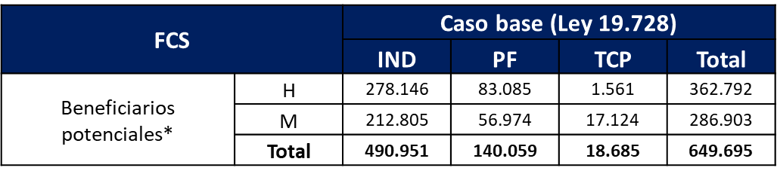
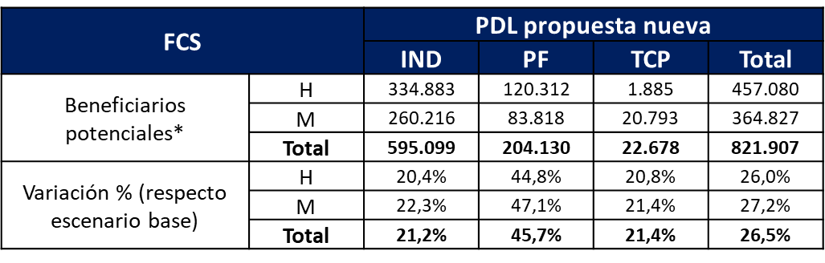

(*) Corresponde al número de personas que cumple los requisitos de acceso en cada caso, tomando como universo el total de afiliados al SC que no registran cotizaciones en el mes de referencia.

Beneficiarios potenciales inmediatos adicionales cubiertos por este PDL, por disminución de requisitos de acceso (actualmente sin cotizaciones)

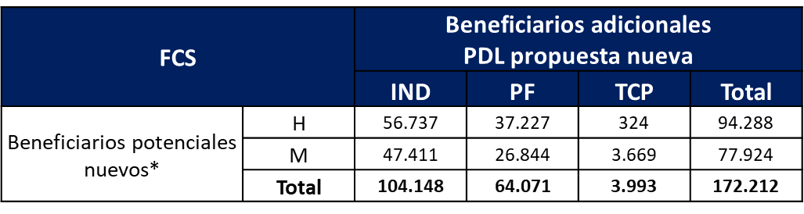

(*) Corresponde al número de personas que cumple los requisitos de acceso en cada caso, tomando como universo el total de afiliados al SC que no registran cotizaciones en el mes de referencia.

Montos de beneficios potenciales promedios* por este PDL, por incremento de prestaciones (actualmente sin cotizaciones)

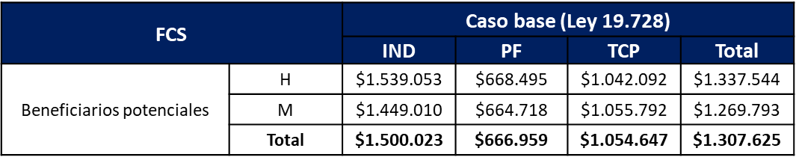

En definitiva, planteó las siguientes conclusiones:

- Los cambios al SC aumentan cobertura de manera significativa para todos los trabajadores, y mejoran beneficios de manera importante para los trabajadores con contratos a plazo fijo.
- El PdL propuesto aumenta la cobertura del FCS en 26,5% en promedio respecto de la situación actual, con énfasis en el aumento de potenciales trabajadores a plazo fijo elegibles al FCS (45,7% más respecto de la situación actual).
- En cuanto al aumento del total del monto de prestaciones, los trabajadores a plazo fijo serían los más beneficiados, con aumento de 53,9% respecto de la situación actual.
- En caso de catástrofe o alerta sanitaria que implique paralización de actividades, la reforma propuesta incorpora medidas de ajuste automático en requisitos de acceso y monto de beneficios, que permitirán reaccionar con celeridad los primeros dos meses de crisis, dando espacio para eventuales iniciativas legislativas adicionales.
- El patrimonio del FCS es sustentable en el mediano y largo plazo, quedando en todo caso poco espacio para nuevos usos de este fondo.
- Para dar mayor seguridad respecto del pago de beneficios de cesantía, se establece la posibilidad de un préstamo del Estado al FCS, en caso de eventual riesgo de liquidez transitoria.

Al término de las exposiciones, se efectuaron las siguientes preguntas:

El diputado Bianchi preguntó por los efectos de la automatización en ciertas áreas productivas en Chile y su impacto en la cesantía.

El diputado Romero pidió mayor profundidad respecto al financiamiento y sustentabilidad del fondo. Preguntó quién elaboró las simulaciones que se presentan. Preguntó si la AFC participó en la elaboración del proyecto.

El diputado Mellado señaló que el mismo estándar que se aplica a las Administradoras de Fondos de Pensiones debiera regir para estos fondos también, específicamente en lo que respecta a la inversión de recursos en activos poco líquidos, que están expuestos a subvalorizaciones, fugas, y otros efectos negativos. Por otra parte, pidió mayor profundidad respecto al concepto de catástrofe que utiliza el proyecto de ley.

El diputado Sáez preguntó qué porcentaje de desempleo es capaz de soportar el fondo, de acuerdo a los modelamientos realizados.

La diputada Cid preguntó cómo se calcula el pago que se financia con cargo al fondo de cesantía.

El subsecretario de Seguridad Social, señor Claudio Reyes Barrientos, señaló que entregarán los antecedentes respecto a la situación de la automatización y digitalización en el mercado laboral.

El superintendente Macías indicó que la asociación de usuarios de la AFC participó en la redacción del proyecto, y sus observaciones se tuvieron en consideración. La AFC recibe una retribución mayor, lo que está en consonancia con la historia de las demás leyes que han aumentado las prestaciones. Indicó que la indemnización por las menores comisiones que la AFC va a recibir se financia con cargo al fondo común, y no al individual de cada trabajador.

Respecto a los instrumentos en los que se puede invertir, efectivamente existen ciertas alternativas no tradicionales. Sólo existen como posibilidad de inversión, hasta un 5%, en el caso del fondo de cesantía solidario. Reconoció que la valorización de estos activos es más compleja, por lo que se estableció que el fondo podría intercambiarse activos con las cuentas individuales, si es que fuera necesario, por ejemplo, frente a una falta de liquidez.

Tratándose del informe de sustentabilidad, la ley 19.728 consagra que cada vez que se modifique el seguro de cesantía debe emanar desde la Superintendencia de Pensiones, un informe, visado por la Dirección de Presupuestos. Es dicho estudio el que se presenta ante el Congreso Nacional, y que comparte una metodología que hasta ahora ha funcionado satisfactoriamente.

El señor Patricio Ayala Villegas, Jefe de la División Desarrollo Normativo, refiriéndose al concepto de catástrofe, señaló que el proyecto tiene como objetivo abarcar casos como incendios, inundaciones, entre otros. Pero como se menciona el estado de excepción y las alertas sanitarias, podría quedarse corto. En tal sentido, anunció que se está estudiando una indicación para incluir a la ley 16.282 que permite la asignación de recursos, pero, a diferencia del estado de excepción, no limita derechos fundamentales.

El diputado Romero pidió que se reciba en la Comisión a la AFC, independientemente que su asociación de usuarios ya haya participado en la elaboración del proyecto.
El diputado Naranjo recordó que la Comisión técnica fue la de Trabajo, y esta Comisión de Hacienda sólo debe pronunciarse respecto a la incidencia presupuestaria de los artículos sometidos a su competencia.

El diputado Von Mühlenbrock consultó qué nivel de recursos existen en estos fondos para hacer frente a una crisis económica fuerte.

El señor Macías indicó que los actuales fondos tienen incorporados el efecto de la reciente pandemia Esa baja que se produjo, se ha recuperado, y es capaz de resistir, por ejemplo, una crisis económica como la de fines de los 90 o un terremoto como el del 2010. Respecto a las aprensiones manifestadas por el diputado Mellado en torno a los riesgos asociados al tráfico de los instrumentos o activos alternativos, planteó estos pretenden dar rentabilidad a los portafolios, porque son los que más rentan, en situaciones de baja de tasas de interés están cayendo en los instrumentos tradicionales.

Al término del debate, la Comisión se pronunció respecto de las normas sometidas a su competencia:

“Artículo único.- Introdúcense las siguientes modificaciones a la ley N° 19.728 que establece un Seguro de Desempleo:

1. Modifícase el artículo 12 de la siguiente manera:

a) Reemplázase en la letra b) el guarismo “12” por “10”.

b) Reemplázase en la letra c) el guarismo “6” por “5”.

2. Modifícase el inciso segundo del artículo 15 de la siguiente manera:

a) Reemplázanse los guarismos “12” y “6” por los guarismos “10” y “5”, respectivamente.

b) Reemplázase la tabla por la siguiente:

Meses | PORCENTAJE PROMEDIO REMUNERACIÓN ÚLTIMOS 5 o 10 MESES DE COTIZACIONES, SEGÚN CORRESPONDA
Primero | 70%
Segundo | 60%
Tercero | 45%
Cuarto | 40%
Quinto | 35%
Sexto o superior | 30%

3. Reemplázase en la letra a) del artículo 24 el guarismo “12” por “10”.

4. Modifícase el artículo 25 de la siguiente manera:

a) Reemplázanse en el inciso primero la expresión “doce” por “diez” y la tabla por la siguiente:

MESES | PORCENTAJE PROMEDIO REMUNERACIÓN ÚLTIMOS 10 MESES | VALOR SUPERIOR | VALOR INFERIOR
Primero | 70% | $821.147 | $246.344
Segundo | 60% | $703.840 | $211.152
Tercero | 45% | $527.879 | $158.364
Cuarto | 40% | $469.228 | $140.768
Quinto | 35% | $410.574 | $123.173

b) Reemplázanse en el inciso segundo la expresión “tercer” por “quinto” y la tabla por la siguiente:

MESES | PORCENTAJE PROMEDIO REMUNERACIÓN ÚLTIMOS 10 MESES | VALOR SUPERIOR | VALOR INFERIOR
Primero | 60% | $703.840 | $211.152
Segundo | 40% | $469.228 | $140.768
Tercero | 35% | $410.574 | $123.173
Cuarto | 30% | $351.921 | $105.575
Quinto | 30% | $351.921 | $105.575

c) Reemplázase en el inciso tercero la tabla por la siguiente:

MESES | PORCENTAJE PROMEDIO REMUNERACIÓN ÚLTIMOS 10 MESES | VALOR SUPERIOR | VALOR INFERIOR
Sexto | 30% | $351.921 | $105.575
Séptimo | 30% | $351.921 | $105.575

d) Elimínase el inciso cuarto, pasando los actuales incisos quinto al noveno a ser incisos cuartos al octavo, respectivamente.

e) Reemplázase el inciso quinto, que ha pasado a ser inciso cuarto, por el siguiente:
“Los giros adicionales señalados en el inciso tercero no se considerarán para el número máximo de pagos de prestaciones a que se refiere el inciso segundo del artículo 24”.

f) Reemplázase en el inciso séptimo, que ha pasado a ser inciso sexto, la expresión “doce” por “diez”, las dos veces que aparece.

g) Reemplázase en el inciso octavo, que ha pasado a ser inciso séptimo, la expresión “de los incisos segundo y cuarto” por “del inciso segundo”.

5. Modifícase el artículo 25 bis en el siguiente sentido:

- Reemplázase el inciso primero por el siguiente:

“El Fondo de Cesantía Solidario podrá financiar diferentes medidas para la intermediación y habilitación laboral, para facilitar la reinserción laboral de las personas cesantes que se encuentren percibiendo las prestaciones señaladas en el artículo anterior. El Servicio Nacional de Capacitación y Empleo administrará y fiscalizará las mencionadas medidas para la intermediación y habilitación laboral con dicho Fondo, sin perjuicio de las facultades de la Superintendencia de Pensiones en relación con la fiscalización a la Sociedad Administradora respecto de la administración del Fondo de Cesantía Solidario. En el mes de enero de cada año, a través de un decreto "Por orden del Presidente de la República" expedido por el Ministerio de Hacienda y que además deberá ser suscrito por el Ministro del Trabajo y Previsión Social, se fijarán las prestaciones que se otorgarán y el monto total de recursos que el mencionado Fondo podrá destinar para financiar las prestaciones antes señaladas que se otorguen en ese año, considerando la sustentabilidad de dicho Fondo. Con todo, los recursos que se destinen a esos programas no podrán exceder, para cada año calendario, el 2% del saldo total del Fondo de Cesantía Solidario que registre el año anterior.”.

- Reemplázase el inciso segundo, la frase “a la Comisión de Usuarios del Seguro de Cesantía”, por “a las entidades señaladas en el inciso cuarto sobre la evaluación de los programas”.

- Agrégase, en el inciso tercero, luego de “la ley N°19.518”, la frase “la Red de intermediación laboral,”.

- Agrégase el siguiente nuevo inciso final:

“El Servicio Nacional de Capacitación y Empleo elaborará durante el primer trimestre de cada año un reporte de la evaluación de los programas de intermediación laboral del año inmediatamente anterior, considerando un detalle de las coberturas asociadas, recursos asignados por Decreto y el presupuesto ejecutado. Adicionalmente, cada tres años este reporte deberá considerar la evaluación y funcionamiento de los programas de intermediación laboral. Este reporte deberá ser de carácter público y deberá remitirse al Ministerio de Hacienda, Ministerio del Trabajo y Previsión Social, Superintendencia de Pensiones, Comisión de Usuarios del Seguro de Cesantía, Comisión de Trabajo y Previsión Social del Senado y a la Comisión de Trabajo y Seguridad Social de la Cámara de Diputadas y Diputados.”.

6. Incorpórase el siguiente artículo 26 bis, nuevo:
“Artículo 26 bis. Con el fin de contribuir a la sustentabilidad del Fondo de Cesantía Solidario regulado en el Párrafo 5° del Título I, facúltase a comprometer recursos fiscales para el financiamiento de las prestaciones por cesantía definidas en dicho párrafo y en el Título IV. El aporte solo se podrá materializar si el valor de los activos del Fondo de Cesantía Solidario al último día de un mes es inferior a diecinueve millones de unidades tributarias mensuales.

Los recursos fiscales que se comprometan de acuerdo al inciso anterior serán determinados mediante resolución de la Dirección de Presupuestos, en una magnitud que en ningún caso podrá ser superior a cinco millones de unidades tributarias mensuales. De la misma forma, se determinará la oportunidad en que se efectuará el aporte de dichos recursos. El aporte antes mencionado deberá ser abonado en su equivalente en pesos al Fondo de Cesantía Solidario.

Previo a efectuar el aporte, un estudio actuarial elaborado conjuntamente por la Superintendencia de Pensiones y la Dirección de Presupuestos, deberá establecer , con la debida anticipación, la sustentabilidad del Fondo de Cesantía Solidario para el pago de las prestaciones por cesantía definidas en el Párrafo 5° del Título I y en el Título IV, en base, a lo menos, a la evidencia disponible del mercado laboral, los recursos fiscales aportados y devolución estimados, el nivel observado y el uso esperado del fondo. Si el estudio determinara que el Fondo de Cesantía Solidario no es sustentable, no procederá el aporte fiscal.

Los recursos fiscales aportados deberán ser reintegrados al Fisco con cargo al Fondo de Cesantía Solidario en un plazo que no podrá exceder los 10 años contado desde la fecha del respectivo aporte. Los reintegros se efectuarán aplicando una tasa de interés equivalente a la tasa de endeudamiento del Fisco a igual plazo.

Los recursos fiscales aportados no estarán afectos al cobro de comisiones por parte de la Sociedad Administradora.

Mediante decreto del Ministerio de Hacienda expedido bajo la fórmula “Por orden del Presidente de la República”, se establecerán los mecanismos para los aportes y reintegros definidos en este artículo, sus procedimientos y modalidades, junto a las demás normas necesarias para su realización.

Una norma de carácter general emitida por la Superintendencia de Pensiones establecerá el tratamiento operacional y contable del aporte por parte de la Sociedad Administradora de Fondos de Cesantía.

En caso en que el Estado aporte recursos en los términos establecidos en el presente artículo, y mientras el Fondo de Cesantía Solidario no haya efectuado el reintegro total de estos, lo dispuesto en el artículo 26, se aplicará considerando el valor de los activos del Fondo de Cesantía Solidario.”.

7. Modifícase el artículo 58 A de la siguiente manera:

a) Intercálase, entre la palabra “recursos” y la contracción “del”, de la primera oración, la expresión “del Fondo de Cesantía y”.

b) Elimínase la oración final, que indica:

“Por su parte, los recursos del Fondo de Cesantía se invertirán en los instrumentos financieros, operaciones y contratos establecidos en las letras a) a la m) y en la letra ñ) del primer artículo citado, así como en los contratos de promesas antes señalados.”.

8. Modifícase el artículo 58 B de la siguiente manera:

a) Intercálase en el número 4), entre la palabra “valor” y la contracción “del”, la expresión “del Fondo de Cesantía ni al 5% del valor”.

b) Agrégase el siguiente inciso final, nuevo:
“La Sociedad Administradora podrá efectuar transferencias de instrumentos de la letra n) del inciso segundo del artículo 45 del D.L. N° 3.500, de 1980, entre sus Fondos, sin recurrir a los mercados formales. Dichas transferencias tendrán lugar a los precios que se determinen, según lo señalado en el artículo 35 del citado decreto ley.”.

9. Incorpórase el siguiente Título IV, nuevo:

“TÍTULO IV
DE LAS PRESTACIONES EN CASO DE ESTADO DE CATÁSTROFE POR CALAMIDAD PÚBLICA O ALERTA SANITARIA

Artículo 66.- En el evento que exista un acto o declaración de la autoridad competente que haya declarado estado de excepción constitucional de catástrofe por calamidad pública, de acuerdo con el artículo 41 de la Constitución Política de la República, conforme con lo dispuesto en la ley N° 18.415, Ley Orgánica Constitucional de los Estados de Excepción, o una alerta sanitaria que implique la paralización de actividades en todo o parte del territorio del país o en todo el territorio de una respectiva zona geográfica, los trabajadores que se hayan encontrado desempeñando sus funciones dentro de dicho territorio, cuya relación laboral haya terminado antes o durante el período comprendido entre el primer día del mes calendario en que entre vigencia el estado de excepción constitucional de catástrofe por calamidad pública, o aquél en que entre en vigencia la alerta sanitaria que implique la paralización de actividades y el último día del mes calendario siguiente, tendrán derecho a un máximo de dos prestaciones mejoradas por cesantía, en los términos previstos en este Título.

Para el caso de alerta sanitaria, el Subsecretario de Hacienda, deberá dictar una resolución fundada en la que señalará la zona o territorio afectado de conformidad a los efectos del acto o declaración de autoridad a que se refiere el inciso primero y, en su caso, las actividades o establecimientos exceptuados de la paralización de actividades. Dicha resolución deberá además ser suscrita por el Subsecretario del Trabajo, previa visación del Director de Presupuestos.

La Sociedad Administradora de Fondos de Cesantía deberá adoptar las medidas de control suficientes que le permitan verificar el lugar donde el trabajador desempeñaba sus labores, pudiendo para estos efectos requerir información a la Dirección del Trabajo o el respectivo contrato de trabajo al trabajador o al empleador.

Artículo 67.- En el caso de los trabajadores a que se refiere el artículo anterior, contratados con duración indefinida o el trabajador de casa particular, el requisito establecido en la letra b) del artículo 12 para acceder a prestaciones financiadas con cargo a la Cuenta Individual por Cesantía será de un mínimo de ocho cotizaciones mensuales, continuas o discontinuas, desde su afiliación al Seguro o desde la fecha en que se devengó el último giro a que hubieren tenido derecho conforme a esta ley.

Asimismo, tratándose de trabajadores con contrato a plazo fijo o por obra, trabajo o servicio determinado, el requisito de la letra c) del artículo 12 para acceder a prestaciones financiadas con cargo a la Cuenta Individual por Cesantía será de un mínimo de cuatro cotizaciones mensuales, continuas o discontinuas, desde su afiliación al Seguro o desde la fecha en que se devengó el último giro a que hubieren tenido derecho conforme a esta ley.

Estos trabajadores tendrán derecho a las prestaciones definidas en el artículo siguiente en la medida que, además, reúnan los requisitos establecidos en las letras a) y d) del artículo 12.

Artículo 68.- Las prestaciones mejoradas financiadas con cargo a los fondos de la Cuenta Individual por Cesantía, a que se refiere el artículo 66, en las que se devengue al menos un día durante el periodo señalado en dicho artículo, se regirán por la tabla incluida en este artículo.

La prestación por cesantía que se recibirá durante los meses que se indican en la primera columna de la tabla señalada en este inciso, corresponderá al porcentaje indicado en la segunda columna, que se calculará sobre el promedio de las remuneraciones devengadas por el trabajador, en los últimos 8 o 4 meses en que se registren cotizaciones, anteriores al término del contrato de trabajo, según corresponda:

MESES | PORCENTAJE PROMEDIO REMUNERACIÓN ÚLTIMOS 8 ó 4 MESES DE COTIZACIONES, SEGÚN CORRESPONDA
Primero | 70%
Segundo | 60%
Tercero | 55%
Cuarto | 50%
Quinto | 45%
Sexto o superior | 30%

Sin perjuicio de lo anterior, en todo lo que no sea contrario o no se encuentre previsto en este artículo y en el precedente, serán aplicables las disposiciones legales establecidas en el Párrafo 3°.

Artículo 69.- Por su parte, en el caso del trabajador a que se refiere el artículo 66, para los efectos de acceder al Fondo de Cesantía Solidario, se entenderá que cumple con el requisito exigido en la letra a) del artículo 24 si registra ocho cotizaciones mensuales, continuas o discontinuas, desde la afiliación del trabajador al Seguro o desde que se devengó el último giro a que hubiere tenido derecho, siempre que éstas se hayan registrado en los últimos 24 meses anteriores al término de la relación laboral. En todo caso, el trabajador deberá cumplir con el requisito de las tres últimas cotizaciones continuas con el mismo empleador.

Tendrán derecho a las prestaciones definidas en el artículo siguiente en la medida que, además, reúnan los requisitos establecidos en las letras b) y d) del artículo 24. Respecto del cumplimiento del requisito de la letra c), su aplicación se entenderá efectuada sobre la tabla del artículo 70.

Artículo 70.- Las prestaciones mejoradas con cargo al Fondo de Cesantía Solidario, en las que se devengue al menos un día, durante el periodo señalado en el artículo 66, se regirán por la tabla incluida en este artículo, tanto para los contratos de trabajo de duración indefinida, o de casa particular, como para los contratos a plazo fijo, o por obra, trabajo o servicio determinado.

La prestación por cesantía que se pagará durante los meses que se indican en la primera columna de la tabla, corresponderá al porcentaje indicado en la segunda columna, que se calculará sobre el promedio de las remuneraciones devengadas por el trabajador, en los últimos ocho meses en que se registren cotizaciones, anteriores al término del contrato de trabajo. La prestación estará afecta a los valores superiores e inferiores para cada mes a que aluden las columnas tercera y cuarta, respectivamente:

MESES | PORCENTAJE PROMEDIO REMUNERACIÓN ÚLTIMOS 8 MESES | VALOR SUPERIOR | VALOR INFERIOR
Primero | 70% | $821.147 | $283.128
Segundo | 60% | $703.840 | $283.128
Tercero | 55% | $645.189 | $283.128
Cuarto | 50% | $586.533 | $283.128
Quinto | 45% | $527.880 | $158.363

Artículo 71.- Accederán a las prestaciones de la tabla del inciso tercero del artículo 25, exclusivamente los trabajadores que perciban el último giro con cargo al Fondo de Cesantía Solidario, dentro del período fijado inicialmente en el acto de autoridad que declaró y dio origen al estado de excepción constitucional de catástrofe por calamidad pública o la alerta sanitaria, en conformidad a lo establecido en el artículo 66, sin que sea necesario considerar el requisito de alto desempleo establecido en el citado inciso tercero. En el caso que, en dicho periodo, simultáneamente se verifique la condición de alto desempleo, sólo se pagarán los giros correspondientes a este artículo.

Los giros adicionales establecidos en este artículo no se considerarán para el número máximo de pagos de prestaciones a que se refiere el inciso segundo del artículo 24.

Sin perjuicio de lo anterior, en todo lo que no sea contrario o no se encuentre previsto en este artículo y en los artículos 69 y 70 precedentes, serán aplicables las disposiciones legales y reglamentarias que regulan las Prestaciones con cargo al Fondo de Cesantía Solidario, según corresponda a su singular naturaleza jurídica.

Artículo 72.- Los afiliados, que mantengan su condición de desempleo, y que con anterioridad al periodo señalado en el artículo 66 hubieren presentado una solicitud para recibir prestaciones por cesantía, que hubiera sido aceptada, habiéndose o no iniciado el pago de tales prestaciones, tendrán derecho a que un máximo de dos de sus prestaciones no pagadas sean recalculadas conforme a las disposiciones de este Título, manteniendo la fuente de financiamiento anterior, y la remuneración promedio inicialmente determinada.

Artículo 73.- El acceso a las prestaciones con los requisitos establecidos en este Título, podrá ser solicitado por el trabajador hasta sesenta días siguientes al término del período señalado en el artículo 66, siempre y cuando éste haya permanecido cesante.

Artículo 74.- Con todo, aquel giro que devengue al menos un día dentro del período señalado en el artículo 66, se pagará conforme a las tablas señaladas en los artículos 68 o 70, según corresponda. En el caso en que el cese de la relación laboral haya ocurrido el último día del periodo señalado en el artículo 66, se entenderá que el trabajador devengó un día, lo que le da derecho a dos prestaciones mejoradas.

Los giros posteriores a aquellas prestaciones mejoradas, de corresponder, se determinarán y pagarán de acuerdo con las tablas señaladas en los artículos 15 y 25, manteniéndose la remuneración promedio inicialmente determinada.”.

Disposiciones transitorias

Artículo primero.- La presente ley entrará en vigencia a partir del primer día del mes subsiguiente a su publicación en el Diario Oficial, con excepción de lo dispuesto los números 7 y 8 del artículo primero, los que entrarán en vigencia el primer día del séptimo mes siguiente al de su publicación en el Diario Oficial.

Artículo segundo.- Los afiliados que con anterioridad a la fecha de entrada en vigencia de la presente ley hubieren presentado una solicitud para recibir prestaciones por cesantía, que hubiera sido aceptada, habiéndose o no iniciado el pago de tales prestaciones, tendrán derecho a que un máximo de dos de las prestaciones no pagadas sean recalculadas conforme a las disposiciones de la presente ley, manteniendo la fuente de financiamiento anterior a su entrada en vigencia y la remuneración promedio inicialmente calculada.

Artículo tercero.- Respecto de los estados de excepción constitucional de catástrofe por calamidad pública o alerta sanitaria de acuerdo a lo dispuesto en el artículo 66 de la presente ley, que se encuentren vigentes a la fecha de entrada en vigencia de esta ley, para los efectos de la flexibilización de requisitos y los beneficios mejorados establecidos en el número 9, del artículo 1° de la presente ley, deberá entenderse que el primer mes de vigencia del respectivo acto o declaración de la autoridad competente, corresponde al primer mes de vigencia de la ley.

Artículo cuarto.- Podrá acceder a una retribución adicional a la que se refiere el artículo 30 de la ley N° 19.728, únicamente la Sociedad Administradora de Fondos de Cesantía cuyo contrato fue aprobado mediante el decreto supremo N° 65, de 2022, de los Ministerios de Hacienda y del Trabajo y Previsión Social, que aprueba contrato de administración régimen de seguro de cesantía con la Sociedad Administradora de Fondos de Cesantía Chile III S.A.

La retribución adicional se determinará desde el inicio de las operaciones de la Sociedad Administradora y hasta el término de la vigencia del contrato antes mencionado, calculando la comisión base contemplada en el artículo 30 de la ley N° 19.728 por los recursos del Fondo de Cesantía Solidario que se destinen al pago de los beneficios contemplados en la presente ley, que reciban aquellos beneficiarios del Seguro de Cesantía que no hubiesen tenido derecho a tales prestaciones antes de su entrada en vigencia o que correspondan a un mayor monto de prestaciones.

La retribución establecida en este artículo se pagará con cargo al Fondo de Cesantía Solidario, en los plazos y en la forma que determine la Superintendencia de Pensiones, mediante norma de carácter general.

Artículo quinto.- El Servicio Nacional de Capacitación y Empleo deberá elaborar el primer reporte anual a que se refiere el inciso final del artículo 25 bis, durante el primer trimestre del año 2024, y el reporte adicional que debe emitirse cada tres años, regulado en el mismo inciso, deberá ser elaborado por primera vez en el primer trimestre del año 2027.”

VOTACIÓN
El diputado Mellado solicitó votación separada del número 8, letra b), del artículo único.

Sometida a votación esta disposición, resultó aprobada por ocho votos a favor y cinco en contra. Votaron a favor las diputadas y los diputados Aedo, Barrera, Bianchi, Naranjo, Rojas, Sáez, Sepúlveda y Yeomans (Presidenta). Votaron en contra Cid, Mellado, Ramírez, Romero y Von Mühlenbrock.

Las demás disposiciones sometidas a la competencia de la Comisión de Hacienda, resultaron aprobadas por doce votos a favor y una abstención. Votaron a favor los diputados Aedo, Barrera, Bianchi, Cid, Mellado, Naranjo, Ramírez, Rojas, Sáez, Sepúlveda, Von Mühlenbrock y Yeomans. Se abstuvo el diputado Romero.

*******

Por las razones señaladas y consideraciones que expondrá el Diputado Informante, la Comisión de Hacienda recomienda aprobar las normas sometidas a consideración por la Comisión Técnica, en los mismos términos propuestos, en la forma explicada.

Tratado y acordado en la sesión ordinaria celebrada el 25 de julio del año en curso, con la asistencia presencial o remota, de los diputados señores Eric Aedo Jeldres, Boris Barrera Moreno, Carlos Bianchi Chelech, Miguel Mellado Suazo, Jaime Naranjo Ortiz, Guillermo Ramírez Diez, Agustín Romero Leiva, Jaime Sáez Quiroz, Alexis Sepúlveda Soto, Gastón Von Mühlenbrock Zamora y señoras, Sofía Cid Versalovic, Camila Rojas Valderrama y Gael Yeomans Araya (Presidenta). Asimismo asistió el diputado Andrés Giordano Salazar.

Sala de la Comisión, a 25 de julio de 2023.

MARÍA EUGENIA SILVA FERRER
Abogado Secretaria de la Comisión

